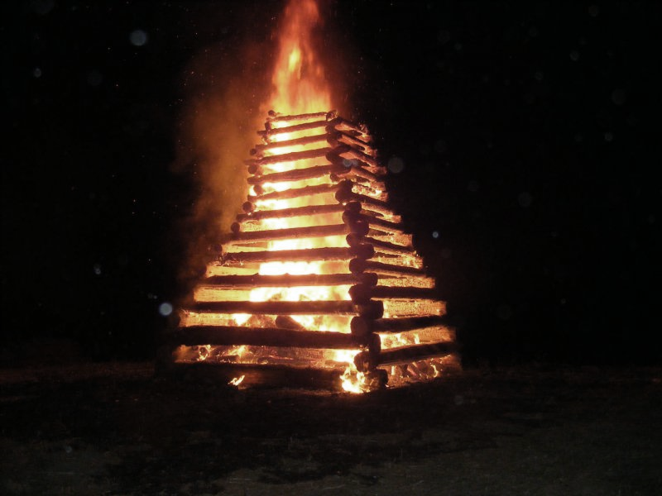

Vás pozývajú na

Kedy? 29. augusta 2019 o 19.⁰⁰ hod.
Kde? V športovom areáli obce Kľak

Program:
zraz účastníkov pred kultúrnym domom
sprievod k pamätníku
položenie vencov
príhovor starostu obce
návšteva pamätnej izby
slávnostné zapálenie vatry
občerstvenie a voľná zábava pri dobrej hudbe

